**Documentação – Simulador**

**Alunos**

**1)** Domitila Crispim Pietropaolo

**2)** Marcelo Mendonça Borges

**Ambiente de Simulação**

O Programa foi feito em Python 3, e, portanto, deve ser executado utilizando python 3 pela linha de comando da máquina. O arquivo a ser executado está nomeado de programa_principal.py, e os demais arquivos devem estar na mesma pasta. Esse programa realiza simulações de eventos baseado no Modelo de Fila MM1 ou MM2.

Logo que o programa for executado será disponibilizado uma estrutura que simula um terminal para utilização do programa. Nele pode ser utilizado os seguintes comandos (em parênteses o nome da variável no programa):

1. **sair:** Encerra o programa
2. **set_modelo:** Define o modelo de fila a ser utilizado
   1. Modelo de fila (modelo), que pode ser as strings “mm1” ou “mm2”.
3. **set_variaveis_globais:** Que permite alterar as seguintes variáveis gerais do programa:
   1. Limite da fila (limite_fila), que é um número inteiro;
   2. Número de eventos de uma execução (numero_eventos), que é um número inteiro;
   3. Número de simulações de um evento (numero_simulacoes), que é um número inteiro;
   4. Alfa para os cálculos estatísticos (alfa), que é um número do tipo float.
4. **set_variaveis_chegada:**  Que permite alterar as seguintes variáveis, relacionadas às entradas/chegadas do sistema:
   1. Tipo de distribuição (variaveis_chegada[0]), que pode ser as strings “deter”, “norm”, “unif” ou “expo”;
   2. Lambda para distribuição exponencial no tempo (variaveis_chegada[1]), que é um número do tipo float;
   3. Media para distribuição normal no tempo (variaveis_chegada [2]), que é um número do tipo float;
   4. Desvio padrão para distribuição normal no tempo (variaveis_chegada [3]), que é um número do tipo float;
   5. Valor inferior para distribuição uniforme no tempo (variaveis_chegada [4]), que é um número do tipo float;
   6. Valor superior para distribuição uniforme no tempo (variaveis_chegada [5]), que é um número do tipo float;
   7. Valor determinístico para chegada no tempo (variaveis_chegada [6]), que é um número do tipo float.
5. **set_variaveis_servico:**  Que permite alterar as seguintes variáveis, relacionadas aos serviços do sistema:
   1. Tipo de distribuição (variáveis_servico[0]), que pode ser as strings “deter”, “norm”, “unif” ou “expo”;
   2. Lambda para distribuição exponencial no tempo (variaveis_servico[1]), que é um número do tipo float;
   3. Media para distribuição normal no tempo (variaveis_servico[2]), que é um número do tipo float;
   4. Desvio padrão para distribuição normal no tempo (variaveis_servico[3]), que é um número do tipo float;
   5. Valor inferior para distribuição uniforme no tempo (variaveis_servico[4]), que é um número do tipo float;
   6. Valor superior para distribuição uniforme no tempo (variaveis_servico[5]), que é um número do tipo float;
   7. Valor determinístico para serviço no tempo (variaveis_servico[6]), que é um número do tipo float;
6. **set_variaveis_numeros:** Que permite alterar as seguintes variáveis, relacionadas à geração de números aleatórios:
   1. Seed (seed), que é a semente para a geração de números aleatórios;
   2. A (a), que é um número inteiro;
   3. B (b), que é um número inteiro;
   4. M (m), sendo o mod para a geração de números (de preferência no formato 2k).
7. **executar:** Que permite realizar a execução da simulação utilizando os parâmetros definidos. Inicialmente as variáveis já começam com valores predefinidos sendo eles:
   1. limite_fila = math.inf (representa infinito);
   2. numero_eventos = 10;
   3. numero_simulacoes = 20;
   4. alfa = 0.05variáveis_chegada = [“expo”, 1, 10, 3, 6, 9, 5];
   5. variáveis_servico = [“expo”, 1, 10, 3, 6, 9, 5];
   6. seed = 777;
   7. a = 13;
   8. b = 66;
   9. m = 512.
8. **comandos:** Que apresenta lista de comandos do simulador.

**Como executar o programa?**

Após executar o programa do arquivo “programa_principal.py”, aparecerá um terminal escrito “simulador (mm1):”, onde o mm1 que está entre parênteses indica o Modelo de Fila que está sendo utilizado no momento. É por esse terminal que os comandos serão inseridos:



Cada comando realizado, realiza sua função e retorna para o terminal. Em seguida você pode ver a estrutura de inserção de cada comando:

1. **sair**
2. **set_modelo (string)**

**Observação:** Essa string deve ser “mm1” para o Modelo de Fila MM1 ou “mm2” para o Modelo de Fila MM2.

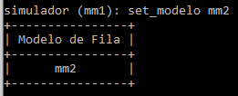

1. **set_variaveis_globais (int) (int) (int) (float)**

**Observação:** Altera para os dois modelos de fila.

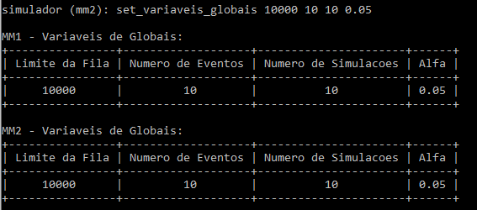

1. **set_variaveis_chegada (string) (float) (float) (float) (float) (float) (float)**

**Observação:** Essa primeira string deve ser “deter” para valores determinísticos de chegada, “expo” para distribuição exponencial, “norm” para distribuição normal ou “unif” para distribuição uniforme. Altera para os dois modelos de fila.

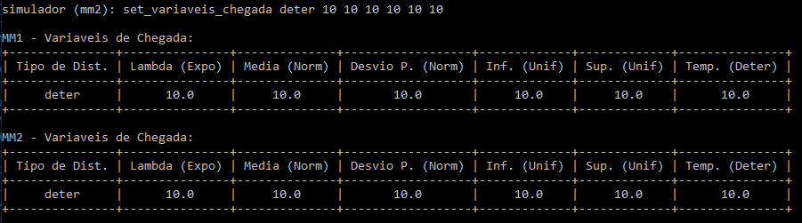

1. **set_variaveis_servico (string) (float) (float) (float) (float) (float) (float)**

**Observação:** Essa primeira string deve ser “deter” para valores determinísticos de chegada, “expo” para distribuição exponencial, “norm” para distribuição normal ou “unif” para distribuição uniforme. Altera para os dois modelos de fila.

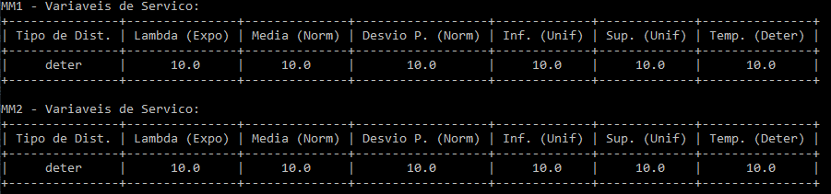

1. **set_variaveis_numeros (int) (int) (int) (int)**

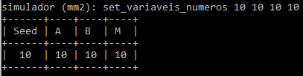

1. **executar**

Após realizar o comando “executar”, são apresentados os dados do modelo de fila que está selecionado no momento. São eles o modelo selecionado, as variáveis globais, as variáveis de chegada e as variáveis de serviço.

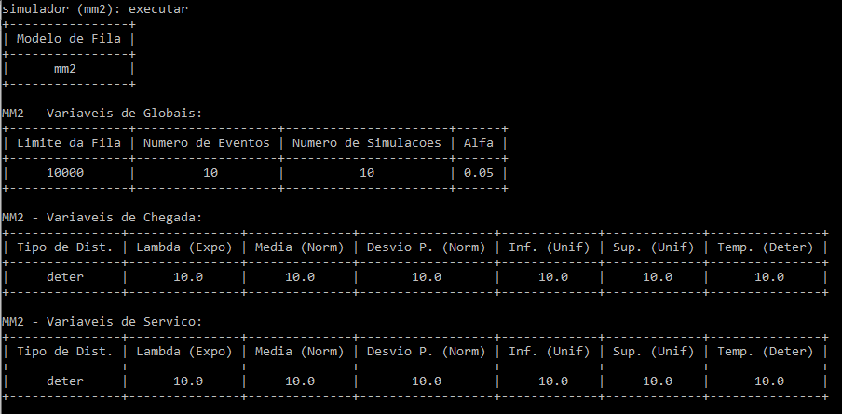

Para cada simulação fica indicado seu índice e seus dados de geração de números aleatórios (seed, a, b, m).

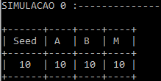

Depois é apresentada a seguinte tabela, no caso de ser MM1, com 5 valores, para cada simulação realizada:

ES = Estado do Servidor (Ocioso ou Ocupado);

TF = Tamanho da Fila;

TR = Tempo do Relógio da Simulação;

HC = Tempo da Próxima Chegada;

HS = Tempo da Próxima Saída.

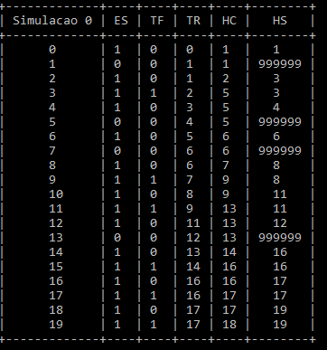

Ou a seguinte tabela, no caso de ser MM2, com 7 valores, para cada simulação realizada:

ES1 = Estado do Servidor 1 (Ocioso ou Ocupado);

ES2 = Estado do Servidor 2 (Ocioso ou Ocupado);

TF = Tamanho da Fila;

TR = Tempo do Relógio da Simulação;

HC = Tempo da Próxima Chegada;

HS1 = Tempo da Próxima Saída do Servidor 1;

HS2 = Tempo da Próxima Saída do Servidor 2.

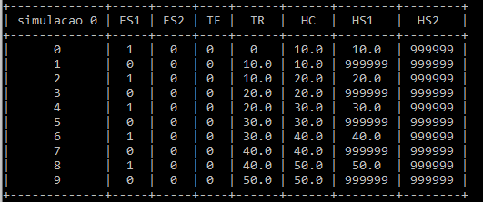

Por fim são apresentados os cálculos estatísticos referentes à execução realizada para o MM1. Onde:

* espera_fila = tempo médio de espera na fila;
* probabilidade_fila = probabilidade de um cliente esperar na fila;
* probabilidade_ocioso = probabilidade de o sistema ficar ocioso;
* tempo_servico = tempo médio de serviço;
* tempo_sistema = tempo médio dispendido no sistema.

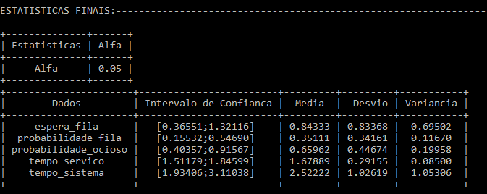

Ou no caso do MM2, temos os seguintes cálculos:

* espera_fila = tempo médio de espera na fila;
* probabilidade_fila = probabilidade de um cliente esperar na fila;
* probabilidade_ocioso1 = probabilidade de o servidor 1 ficar ocioso;
* probabilidade_ocioso2 = probabilidade de o servidor 2 ficar ocioso;
* tempo_servico1 = tempo médio de serviço do servidor 1;
* tempo_servico2 = tempo médio de serviço do servidor 2;
* tempo_sistema = tempo médio dispendido no sistema.

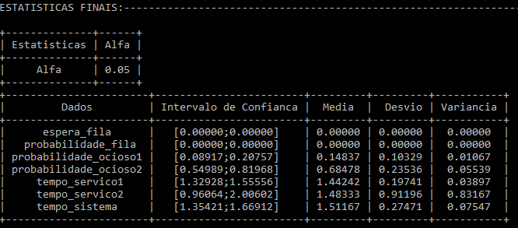

1. 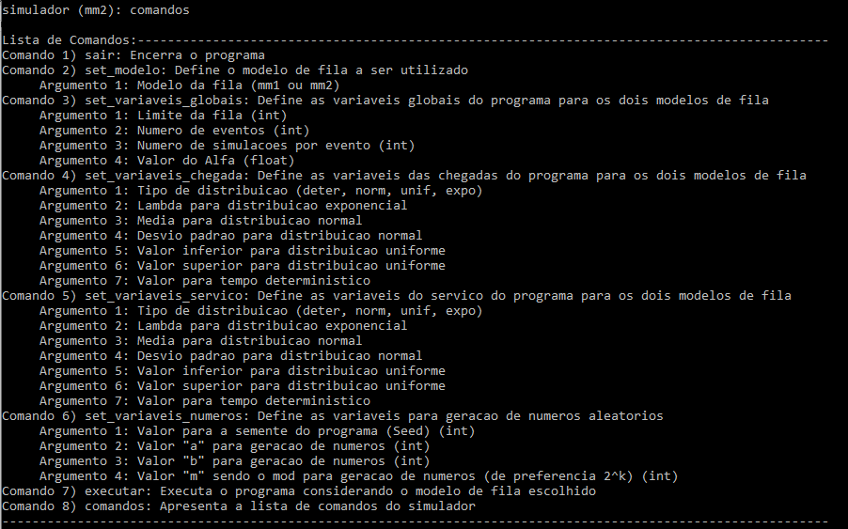**comandos**